计算机网络第七次作业

NormanZ

1. 在停止-等待协议中, 如果数据帧出现差错(差错、丢失)的概率为P,请证明正确传输一个数据帧所需平均时间为 $T = t_{T}/(1−P)$。



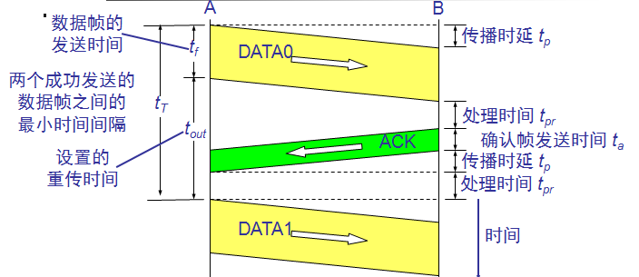

答：在无出错情况下传输一个数据帧所需最短时间为 $t_{T}$，设某次传输共N个数据帧（$N→∞$），由大数定律正确传输的数据帧为（1-P）N个，总耗时为 $t_{T}N$，所以正确传输一个数据帧的平均时间 $T=\frac{t_{T}N}{（1−P）N} = t_{T}/(1−P)$

1. 为什么计算机之间通信时，发送缓存（或队列）和接收缓存（队列）总是需要？

答：因为计算机之间的通信基于字节流的传输，发送方一次发送n字节后，并不清楚接收方一次接受了多少字节，而当接收方缺少了n字节中的x字节时，已经发送成功的n-x字节不需要重传，这时便需要接收队列对其做临时存储，直到接受了完整的n字节后将完整的数据包传递给应用层。

发送数据同理，一个数据包可能只发送了一部分，剩余的放在缓冲区中在 通过回调函数继续发送。

1. 数据链路层协议中，为什么CRC校验码总放在尾部，而不放在头部，为什么？

答：crc是在发送期间进行计算的。一旦把最后一位数据送上外出线路，就立即把crc编码附在输出流之后。如果放在头部则发送前要将整个桢先检查一遍，来计算crc，这样每个字节要处理两遍。第一遍计算检验码，第二遍做发送检验。所以放在尾部可将用时减半。

加分题：

1. 在选择重发协议中，当帧序号字段为N比特位时，且接收窗口大于等于发送窗口，则发送窗口的最大尺寸为多少，请解释为什么？

答： $2^{N−1}$

设 $W_{S}$ 为发送窗口大小， $W_{R}$ 为接收窗口大小。在选择重发协议中，若采用N比特位对帧进行编号，为避免接收端向前移动窗口后，新的窗口与旧的窗口产生重叠，接收窗口的最大尺寸不应超过帧序号范围的一半，即 $W_{R}≤2^{N−1}$，而选择重发协议需要满足：

$$W_{R}+W_{S}≤2^{N}$$

且接收窗口需要大于等于发送窗口，即：

$$W_{R}≥W_{S}$$

解不等式得 $W_{R}=W_{S}=2^{N−1}$

1. 在后退N帧协议中，当帧序号字段为N比特位时，且接收窗口等于1，则发送窗口的最大尺寸为多少，请解释为什么？

答： $2^{N}−1$

当发送窗口大小为 $2^{N}$ 时，发送端发送完0～ $2^{N}−1$ 共 $2^{N}$ 个数据帧后，因发送窗口已满发送暂停，假定所有数据帧都发送到接收端，且对每个数据帧接收端都发送确认帧，此时有以下两种情况：

1. 所有确认帧都正确到达发送端，因而发送端继续发送 $2^{N}$ 个新的数据帧
2. 所有确认帧都丢失了，发送端超时重传所有旧的 $2^{N}$ 个数据帧

当接收端第二次接收到0～ $2^{N}−1$ 号数据帧时，无法分辨这 $2^{N}$ 个数据帧是新的还是旧的，因此连续ARQ协议无法正确运行。

当发送窗口小于 $2^{N}$ 时无该问题，因此发送窗口最大尺寸为 $2^{N}−1$